* **Đặt vé online :**

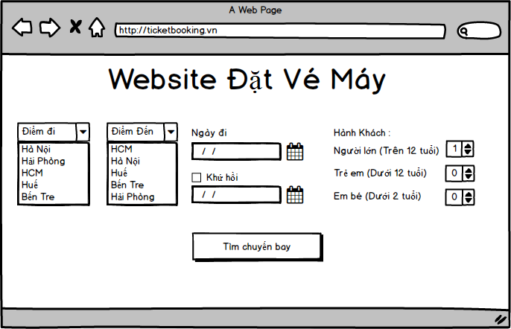

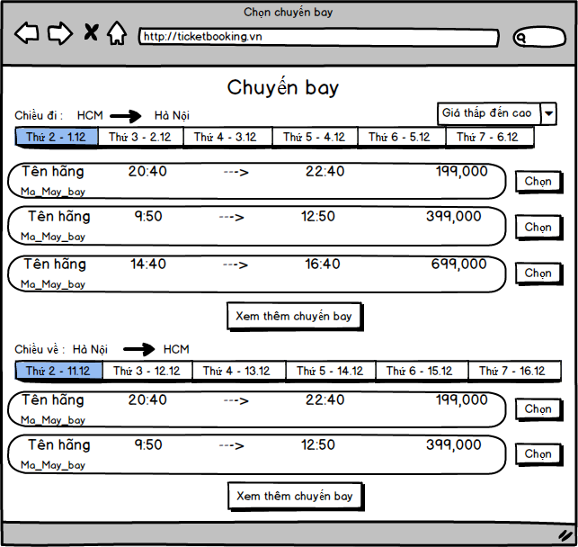

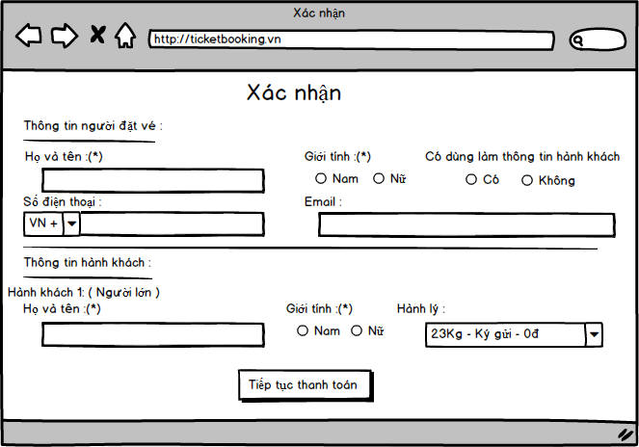

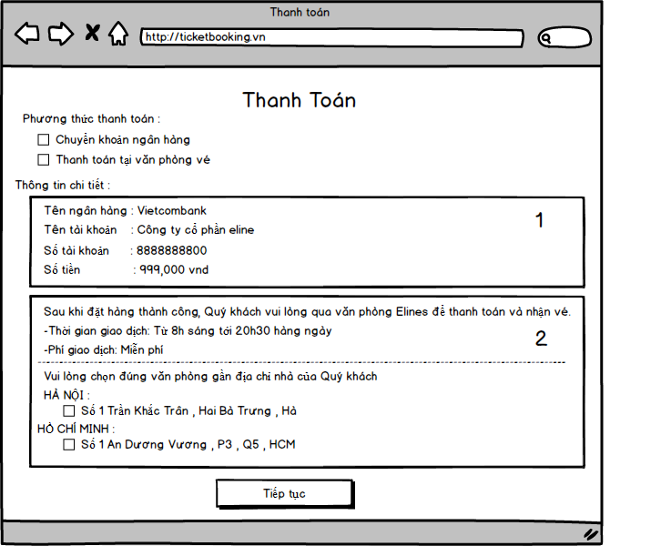

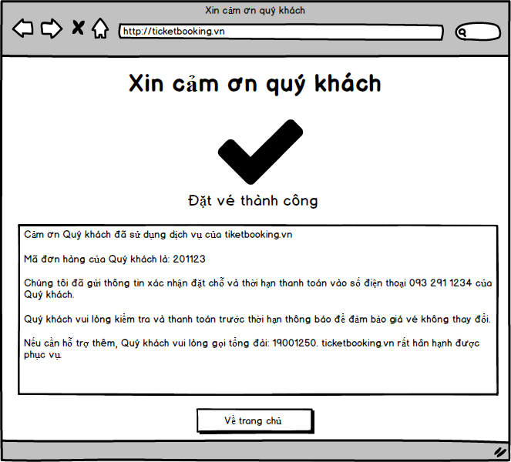

* 1. Danh sách biến cố tìm chuyến bay

|  |  |  |  |
| --- | --- | --- | --- |
| STT | Điều kiện kích hoạt | Xử lý | Ghi chú |
| 1 | Khởi động màn hình web | - Load dữ liệu địa điểm đi và đến lên combobox |  |
| 2 | Chọn “Nơi đi” và “Nơi đến” | -Load dữ liệu ngày đi lên Date Chooser |  |
| 3 | Chọn checkbox “Khứ hồi” | - Load dữ liệu ngày về lên Date Chooser và cho chọn ngày về |  |
| 4 | Nhấn nút “Tìm chuyến bay” | - Hiển thị form chuyến bay  -Hiện thị thông tin chuyến bay hợp lệ với các điều kiện |  |

* 1. Danh sách biến cố chọn chuyến bay

|  |  |  |  |
| --- | --- | --- | --- |
| STT | Điều kiện kích hoạt | Xử lý | Ghi chú |
| 1 | Khởi động màn hình web | - Load dữ liệu thông tin chuyến bay hợp lệ với các điều kiện |  |
| 2 | Chọn Button bar  Ngày đi khác | -Load lại dữ liệu thông tin chuyến bay hợp lệ với các điều kiện đã đổi |  |
| 3 | Chọn button “Chọn” | -Hiển thị form “Xác nhận” |  |
| 4 | Chọn button “Xem thêm chuyến bay” | -Hiển thị thêm các thông tin chuyến bay hợp lệ lên |  |

* 1. Danh sách biến cố xác nhận :

|  |  |  |  |
| --- | --- | --- | --- |
| STT | Điều kiện kích hoạt | Xử lý | Ghi chú |
| 1 | Khởi động màn hình web | -Không |  |
| 2 | Chọn checkbox “Có” hoặc “Không” | -Nếu “Có” thì dùng thông tin đã nhập trên làm thông tin của hành khách 1  -Nếu “Không” thì không làm thông tin của hành khách 1 |  |
| 3 | Chọn combobox “VN” | Chọn mã vùng quốc gia để xác nhận số điện thoại |  |
| 4 | Chọn button “Tiếp tục thanh toán” | -Hiển thị form “Thanh toán” |  |

* 1. Danh sách biến cố Thanh toán:

|  |  |  |  |
| --- | --- | --- | --- |
| STT | Điều kiện kích hoạt | Xử lý | Ghi chú |
| 1 | Khởi động màn hình web | -Không |  |
| 2 | Chọn checkbox “Chuyển khoản ngân hàng” | -Hiển thỉ thông tin ô 1 |  |
| 3 | Chọn checkbox “Thanh toán tại văn phòng vé” | -Hiển thỉ thông tin ô 2 |  |
| 4 | Chọn button “Tiếp tục” | -Hiển thị form “Cảm ơn” |  |

* 1. Danh sách biến cố Cảm ơn:

|  |  |  |  |
| --- | --- | --- | --- |
| STT | Điều kiện kích hoạt | Xử lý | Ghi chú |
| 1 | Khởi động màn hình web | -Không |  |
| 2 | Chọn button “Về trang chủ” | -Hiển thỉ form Tìm chuyến bay |  |

1. Danh sách các hàm xử lý

|  |  |  |  |  |  |
| --- | --- | --- | --- | --- | --- |
| STT | Hàm | Tham Số | Kiểu trả về | Thuật giải | Ghi chú |
| 1 | loadDanhSach ChuyenBay() | Không có | 1 mảng các chuyến bay có trong hệ thống | Không có |  |
| 2 | xuatDanhSach  ChuyenBay() | Không có | Không có | Không có | Xuất danh sách các chuyến bay lên Combobox |
| 3 | timChuyenBay() | Nơi đến nơi đi ngày đến ngày đi | 1 mảng các chuyến bay | Không có |  |
| 4 | sapxepCB() | giaTien | Không | Không |  |
| 5 | thanhToan() | giaTien,SL | Không | Không |  |
| 6 | themKH() | HoTenKH,... | Không | Không |  |

1. Danh sách các bảng

|  |  |  |  |
| --- | --- | --- | --- |
| STT | Bảng | Ý nghĩa | Ghi chú |
| 1 | Chuyến bay | Chứa thông tin chuyến bay hợp lệ |  |

* 1. Danh sách thuộc tính của bảng ChuyenBay

|  |  |  |  |  |  |
| --- | --- | --- | --- | --- | --- |
| STT | Thuộc tính | Kiểu | Ràng buộc | Giá trị khởi động | Ghi chú |
| 1 | MaCB | varchar(6) | Không có | Không có | PrimaryKey |
| 2 | TenHang | varchar(50) | Không có | Không có |  |
| 3 | Tgdi | Date | Không có | Không có |  |
| 4 | Tgden | Date | Không có | Không có |  |
| 5 | giaVe | Float | Không có | Không có |  |

4.Danh sách kiểu dữ liệu

|  |  |  |  |
| --- | --- | --- | --- |
| STT | Kiểu dữ liệu | Ý nghĩa | Ghi chú |
| 1 | List<Object> | Chứa danh sách các đối tương (Chuyến bay) |  |
| 2 | String | Mã Đối tượng(MaCB,MaVe) |  |
| 3 | Float | Giá vé |  |
| 4 | Table | Dùng để hiển thị thông tin chuyến bay |  |
| 5 | Button | Các nút lệnh |  |
| 6 | Combobox | Chọn nơi đi đến |  |
| 7 | Date | Ngày đi đến |  |
| 8 | CheckBox | Thuôc tính nam nữ |  |

5.1Danh sách các thành phần của giao diện Tìm chuyến bay :

|  |  |  |  |  |  |  |
| --- | --- | --- | --- | --- | --- | --- |
| STT | Tên | Kiểu | Ý Nghĩa | Miền giá trị | Giá trị mặc định | Ghi chú |
| 1 | btnTimCB | Button | Nút tìm CB | Không có |  |  |
| 2 | combxNDi | ComboBox | Chọn nơi đi | Không có |  |  |
| 3 | combxNDen | ComboBox | Chọn nơi đến | Không có |  |  |
| 4 | JcalanderNDi | Date | Chọn thời gian đi | Không có |  |  |
| 5 | JcalanderNDen | Date | Chọn thời gian đến | Không có |  |  |
| 6 | lblTitle | Label | Tiêu đề của form | Không có | “Web đặt vé máy bay” |  |
| 7 | checkBoxKHoi | Checkbox | Chọn thuộc tính vé | Không có | Không có |  |

5.2Danh sách các thành phần của giao diện Chọn chuyến bay :

|  |  |  |  |  |  |  |
| --- | --- | --- | --- | --- | --- | --- |
| STT | Tên | Kiểu | Ý Nghĩa | Miền giá trị | Giá trị mặc định | Ghi chú |
| 1 | btnChon | Button | Nút chọn CB | Không có |  |  |
| 2 | btnbarNgdi | Button bar | Chọn tg đi | Không có |  |  |
| 3 | btnbarNgden | Button bar | Chọn tg đến | Không có |  |  |
| 4 | btnXthemCB | Button | Hiển thị thêm cb | Không có |  |  |
| 5 | lblTitle | Label | Tiêu đề của form | Không có | “Chuyến bay” |  |
| 6 | combSapXep | Combobox | Sắp xếp CB | Không có | Không có |  |

5.3Danh sách các thành phần của giao diện Xác nhận:

|  |  |  |  |  |  |  |
| --- | --- | --- | --- | --- | --- | --- |
| STT | Tên | Kiểu | Ý Nghĩa | Miền giá trị | Giá trị mặc định | Ghi chú |
| 1 | btnTTthanhToan | Button | Nút chuyển form tiếp theo | Không có |  |  |
| 2 | TextFHoTen | Text Field | Nhập | Không có |  |  |
| 3 | TFSdt | Text Field | Nhập | Không có |  |  |
| 4 | TFEmail | Text Field | Nhập | Không có |  |  |
| 5 | lblTitle | Label | Tiêu đề của form | Không có | “Xác Nhận” |  |
| 6 | combDienthoai | Combobox | Chọn mã vùng QG | Không có | Không có |  |
| 7 | CheckBoxGioiT | CheckBox | Chọn giới tính | Không có | Không có |  |
| 8 | CheckBoxTT | CheckBox | Chọn làm thông tin | Không có | Không có |  |
| 9 | ComboHanhLy | ComboBox | Chọn khối lương hành lý | Không có | Không có |  |

5.4Danh sách các thành phần của giao diện Thanh toán :

|  |  |  |  |  |  |  |
| --- | --- | --- | --- | --- | --- | --- |
| STT | Tên | Kiểu | Ý Nghĩa | Miền giá trị | Giá trị mặc định | Ghi chú |
| 1 | btnTiepTuc | Button | Xác nhận mua vé online | Không có |  |  |
| 2 | ComboPttt | ComboBox | Chọn phương thức thanh toán | Không có |  |  |
| 3 | Combodiadiem | ComboBox | Chọn địa điểm thanh toán | Không có |  |  |

5.5Danh sách các thành phần của giao diện cảm ơn:

|  |  |  |  |  |  |  |
| --- | --- | --- | --- | --- | --- | --- |
| STT | Tên | Kiểu | Ý Nghĩa | Miền giá trị | Giá trị mặc định | Ghi chú |
| 1 | btnVeTrangChu | Button | Quay lại form tìm cb | Không có |  |  |